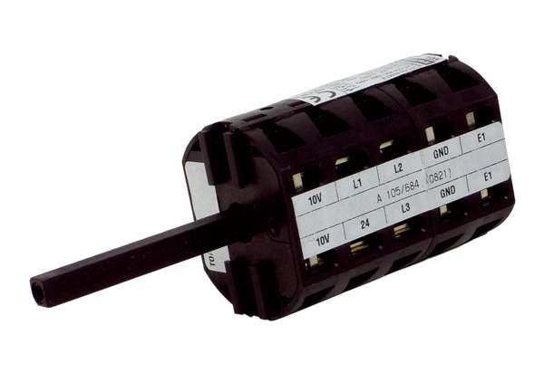Ремонтный выключатель RS MDR35Комплект поставки: 1 штукАссортимент: E
Номер артикула: E157.1634.0000Изготовитель: MAICO

